产品推广书
带 IP 流媒体输出和音频 AEC 功能的 8 切 1 切换器 MPT360
拟制 审核 会签 标准化 批准
修改记录
文件编号 | 版本号 | 拟制人 /  修改人 | 拟制日期 /  修改日期 | 更改理由 | 主要更改内容  （写要点即可）
 | V0.1 | Roy | 2014-4-28 | 初稿
 | V0.2 | Roy | 2014-5-4 | 二稿 | 技术参数更新
 | V0.3 | Roy | 2014-5-5 | 三稿 | 细节修改
注：文件第一次归档时，“更改理由”、“主要更改内容”栏写“无”。

注：内容如有变化，恕不另行通知

概述:
MPT360是一款 8 路数字和模拟信号源输入， 1 路输出的紧凑型媒体切换器。 。它 提供 4 路符合 HDCP 标准的 HDMI 输入, 2路VGA视频输入和 2路CVBS视频输 入。每路 VGA和 CVBS拥有对应的立体声音频输入通道。 MPT360可将 RGB 视频、 CVBS视频与其音频信号数字化，并通过 HDMI 和 VGA输出。另外它还提供了 1 路标准 H.264流媒体输出，配合 IP-D-373/IP-D-383流媒体解码器能实现视音频以及 控制信号的远距离传输。高性能的信号处理可以对视频输入信号进行图像解析度 转换，使其优化以达到预期的观看效果。除了视频信号以外，它还提供了 6 路 MIC/LINE音频输入。每路 MIC/LINE输入拥有独立的音频 DSP处理，如啸叫抑制、 回声消除等。 所有的 MIC/LINE输入信号可混合视频信号在需要将数字和模拟信号 源路由至单个显示设备以及需要长距离传输的场景中， MPT360 都是理想之选。
快速切换、无缝切换 基于业内领先科技， MPT360能对4路HDMI信号，2路VGA信号和 2路CVBS信 号进行快速、无缝的切换，切换时间不超过 1 秒。
IP流媒体传输
MPT360 提供了 1路 IP流媒体输出。配合 IP-D-373/IP-D-383流媒体解码器能实现 视音频以及控制信号的远距离传输。高性能的信号处理可以对视频输入信号进行 图像解析度转换，使其优化以达到预期的观看效果。
音频加解嵌
每路 VGA 和 CVBS 视频信号源都配置了 1 路立体声模拟音频信号。 MPT360 能将对应的音 频信号加嵌到其视频信号中形成 1 路数字化的视音频信号输出。当需要向音响系统输出独 立的模拟立体声信号时， MPT360 能将任意一路输入信号中的音频解嵌出来通过模拟立体声 信号输出。
音频处理效果
MPT360 为每路 MIC/LINE 输入配置了业内领先的音频处理器。 每路音频信号都能做到独立 的啸叫抑制和回声消除功能。

图像:
MPT360
前面板
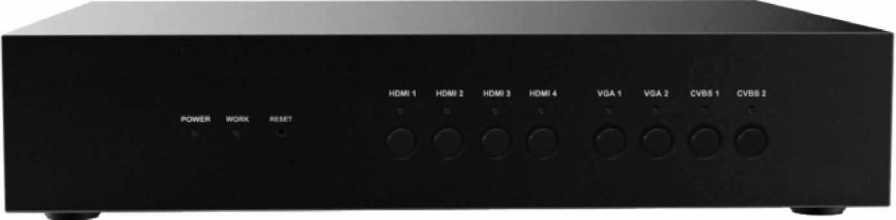
后面板

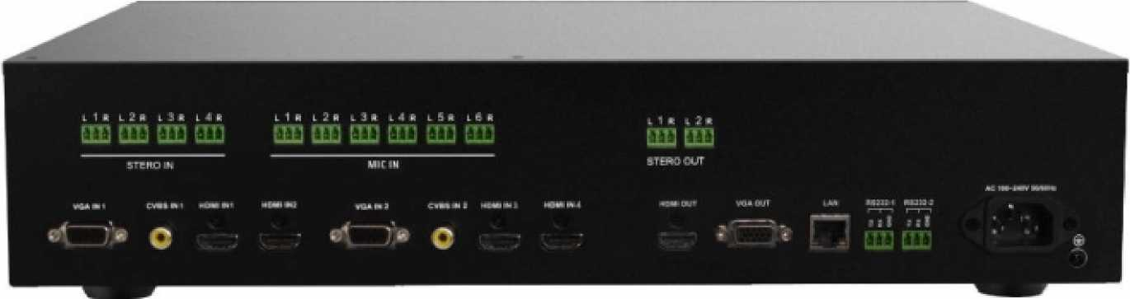

特性:
支持 8路视频输入， 6路麦克风输入， 4路立体声输入， 3路输出 毫秒级无缝切换 ,无黑屏，不闪眼 视频墙（需配合 IP-D-373使用） 多画面 （需配合 IP-D-383使用） 输入信号自适应
自动设置最佳分辨率输出 支持IP流媒体传输 最高支持 1080P@60，1920*1200@60输出 音频加解嵌
音频智能混音输出 内置音频处理器 啸叫抑制 回声消除

技术参数 :
技术参数
视频
输入 | 4 × HDMI IN, 2 x VGA IN, 2 x CVBS IN
输入规格 | HDMI: HDMI1.3
支持输入分辨率 | HDMI: 480i, 480p, 576i, 576p, 720p,1080i, 1080p, 1920*1200@60  VGA: 640x480@60, 800x600@60, 1024x768@60, 1280x720@60, 1280x768@60, 1280x800@60, 1280x1024@60, 1360x768@60,  1400x1050@60, 1440x900@60, 1600x1200@60, 1680x1050@60,  1920x1080@60, 1920x1200@60  CVBS: 480i@NTSC, 576i@NTSC
输入电平 | 1.2V Vp-p
传输速率 | 1k~40Mbps, 可配置
输出 | 1×HDMI OUT, 1x VGA OUT, 1× RJ45
输出规格 | HDMI: HDMI1.3  Ethernet: H.264 /MPEG4 AVC
支持输出分辨率 | HDMI: 480p@60~1920x1200@60 根据显示器的 EDID 显示  VGA: 480p@60~1920x1200@60 根据显示器的 EDID 显示  Note: HDMI信号和 VGA信号只能选择一路输出 1920x1200@60 ，另外一路 输出 1080P。  Ethernet : 480p@60~1920x1200@60
视频阻抗 | 100ohms
DDC | 5 volts p-p (TTL)
音频
输入 | 6 路 MIC/LINE, 4 路立体声
输入接口 | 3-pin phoenix
输出 | 1 立体声
支持音频格式 | 立体声
控制
控制方式 | RS232 , LAN
常规
工作温度 | 0 to +35 C° (32 to +95 F°), 10% to 90%, 不结冰
储存温度 | -20 to +70 C° (-4 to +158 F)°, 10% to 90%, 不结冰
湿度 | 10% to 90%, 不结冰
电源 | AC 100-240V 50/60Hz
静电保护 | 人体模型 : ± 8kV（气隙放电 ）/±4kV（接触放电 ）
浪涌保护 | 电压 : ±1k V
系统需求 | HDMI或者DVI输入源，连接 HDMI或者 DVI线  CVBS视频源，连接 CVBS线  VGA视频源，连接 VGA线  HDMI 或者 VGA 接口显示器，连接 HDMI 线或者 VGA线

标准 CAT5e/6/7 网线 百兆交换机以上

系统图:
应用一、本地会议室音视频切换
8进3出切换器 , 主要适用于办公室会议
支持 8路视频输入， 6路麦克风输入， 4路立体声输入， 3路输出 毫秒级无缝切换 , 无黑屏，不闪眼
视频墙
输入信号自适应
自动设置最佳分辨率输出
支持 IP流媒体传输
最高支持 1080P@6，0 1920*1200@60输出 音频加解嵌
音频智能混音输出 内置音频处理器 啸叫抑制 回声消除

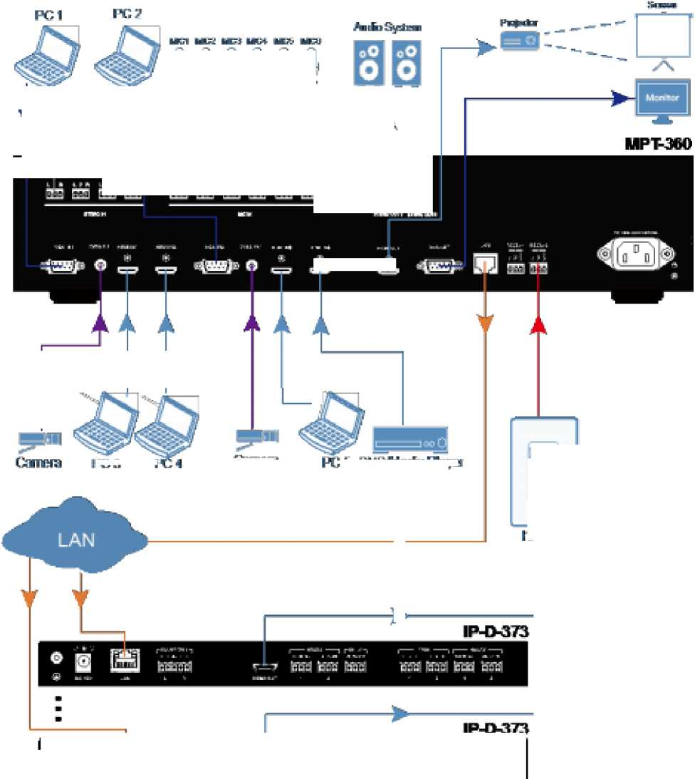

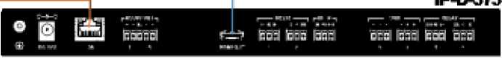
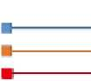
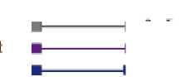



应用二、本地会议溢出
8进3出切换器，主要适用于办公室会议。
支持 8路视频输入， 6路麦克风输入，
4路立体声输入，
3路输出

毫秒级无缝切换 , 无黑屏，不闪眼
视频墙
输入信号自适应
自动设置最佳分辨率输出
支持 IP流媒体传输
最高支持 1080P@6，0 1920*1200@60输出
音频加解嵌
音频智能混音输出
内置音频处理器
啸叫抑制
回声消除

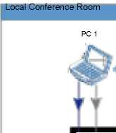

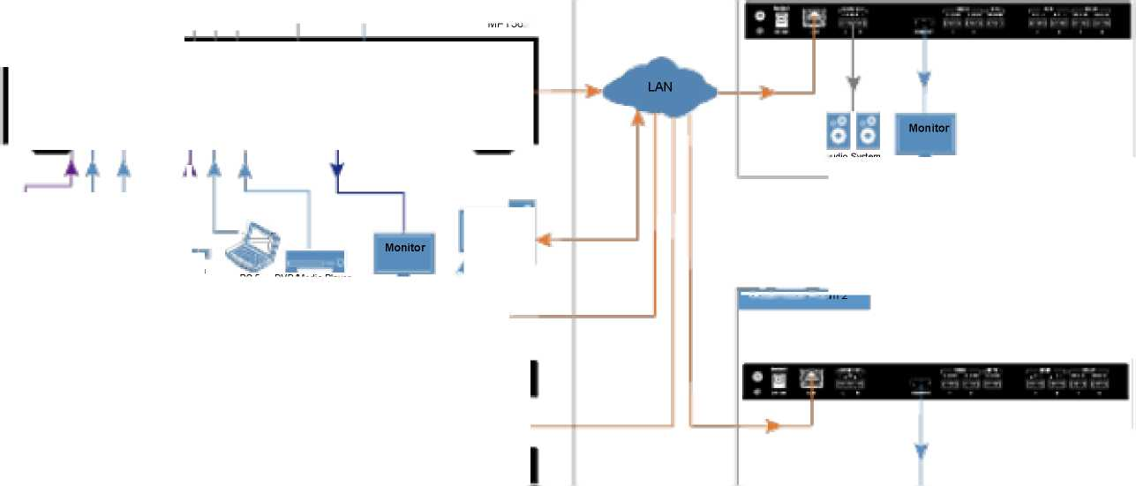
PC 2
Audio System MIC1 MIC2 MIC3 MIC4 MIC5 MIC6
Projector
Screen
Conference Room 1
IP-D-373
Audio System
PC 3
PC 4
Conference Room 2
IP-D-373
IP-D-373
Video Wall
IP-D-373
Audio
CVBS
Camera
Camera
PC 5 DVD/Media Player
HDMI
Ethernet
VGA

MPT360
IP Control Console
TV

应用三、与视频会议系统对接
8进3出切换器，主要适用于办公室会议。
支持 8路视频输入， 6路麦克风输入， 4路立体声输入， 3路输出
毫秒级无缝切换 , 无黑屏，不闪眼 视频墙
输入信号自适应 自动设置最佳分辨率输出 支持 IP流媒体传输
最高支持 1080P@6，0 1920*1200@60输出 音频加解嵌
音频智能混音输出
内置音频处理器
啸叫抑制
回声消除
Local Conference Room
Conference Room 1

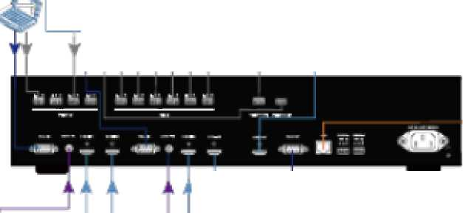
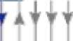

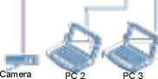
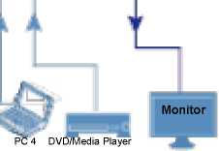
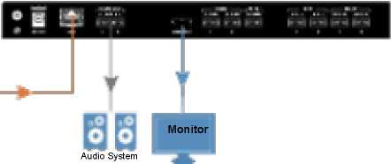
LAN
IP Control Console
MIC1 MIC2 MIC3 MIC4 MIC5 MIC6
Audio System
Screen
MPT360
Video Conference
Terminal (VCT)
Camera
IP-D-373

Conference Room 2


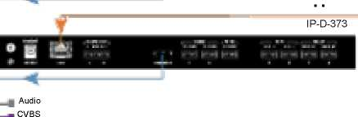
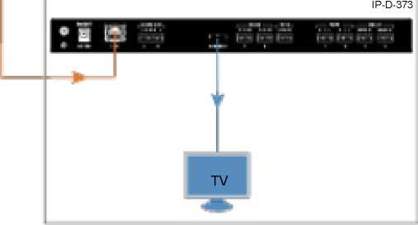
Video Wall
HDMI
Ethernet
VGA

IP-D-373

3路输出
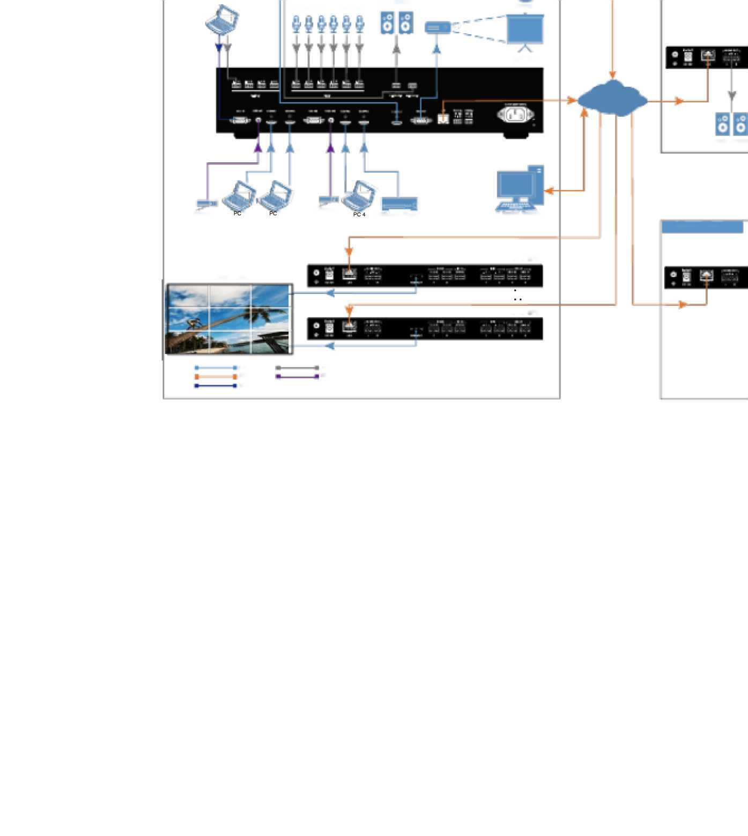
应用四、 IP 组网的视频会议 8进3出切换器，主要适用于办公室会议。
支持 8路视频输入， 6 路麦克风输入， 4路立体声输入， 毫秒级无缝切换 , 无黑屏，不闪眼
视频墙
输入信号自适应 自动设置最佳分辨率输出 支持IP流媒体传输 最高支持 1080P@6，0 1920*1200@60输出 音频加解嵌
音频智能混音输出 内置音频处理器 啸叫抑制 回声消除

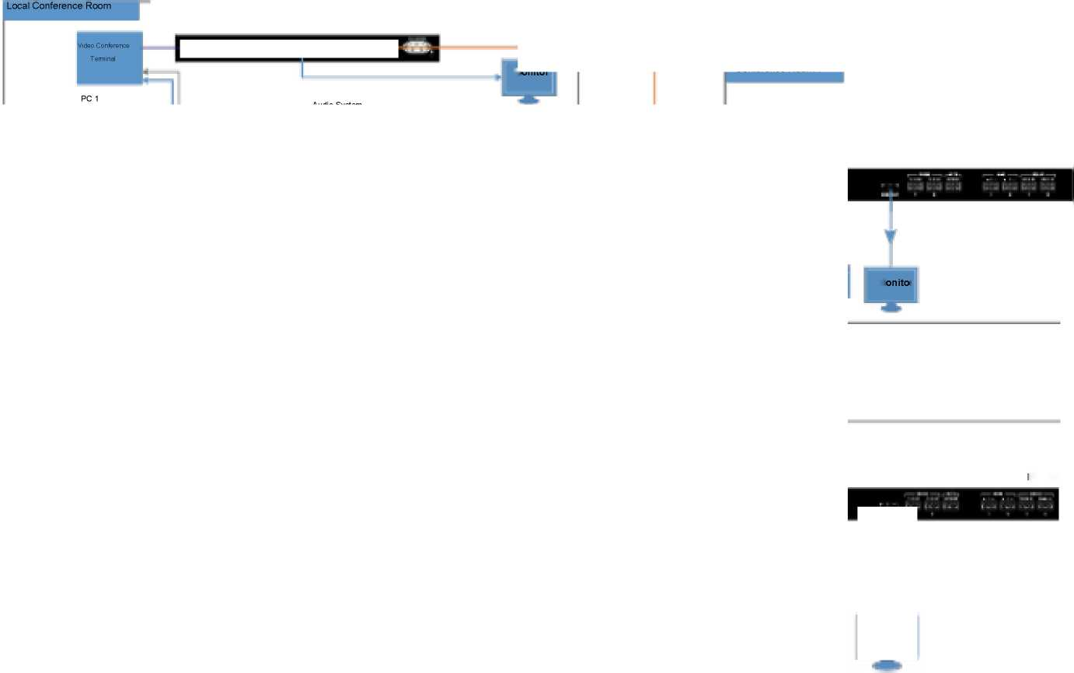
Audio System
Screen
Projector
MPT360
LAN
Audio System
Camera
Camera
2
3
IP Control Console
Conference Room 2
IP-D-373
IP-D-373
VGA
Audio
CVBS
HDMI
Ethernet
DVD/Media Player
Video Wall
MIC1 MIC2 MIC3 MIC4 MIC5 MIC6
IP-E-363
Conference Room 1
Monitor
IP-D-373
Monitor
P-D-373

TV

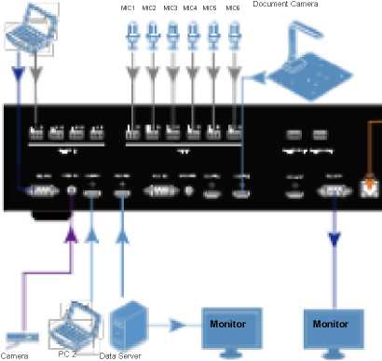
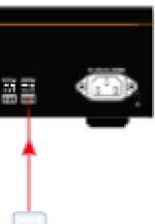
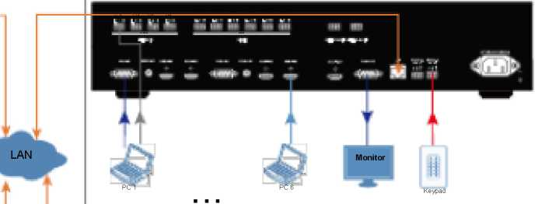
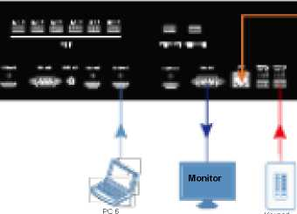

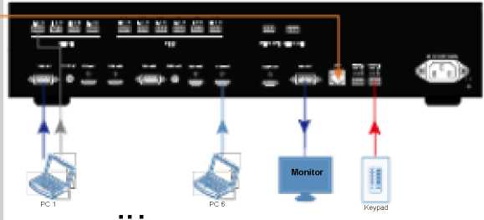
Station 1
PC 1
MPT360
Lectern
PC 1
Station 3
MPT360
Keypad
MPT360
Station 2
Keypad
MPT360

应用五：不带中控系统的多媒体教室
8进3出切换器，主要适用于教育系统
支持 8路视频输入， 6路麦克风输入， 4路立体声输入， 3路输出 毫秒级无缝切换 , 无黑屏，不闪眼 视频墙 输入信号自适应 自动设置最佳分辨率输出 支持 IP流媒体传输
最高支持 1080P@6，0 1920*1200@60输出
音频加解嵌
音频智能混音输出 内置音频处理器 啸叫抑制 回声消除

HDMI Audio
Ethernet CVBS
Control VGA

应用六：带中控系统的多媒体教室 8进3出切换器，主要适用于教育系统。
支持 8路视频输入， 6 路麦克风输入， 4路立体声输入， 3路输出 毫秒级无缝切换 , 无黑屏，不闪眼
视频墙 输入信号自适应 自动设置最佳分辨率输出 支持IP流媒体传输 最高支持 1080P@6，0 1920*1200@60输出 音频加解嵌
音频智能混音输出 内置音频处理器 啸叫抑制 回声消除
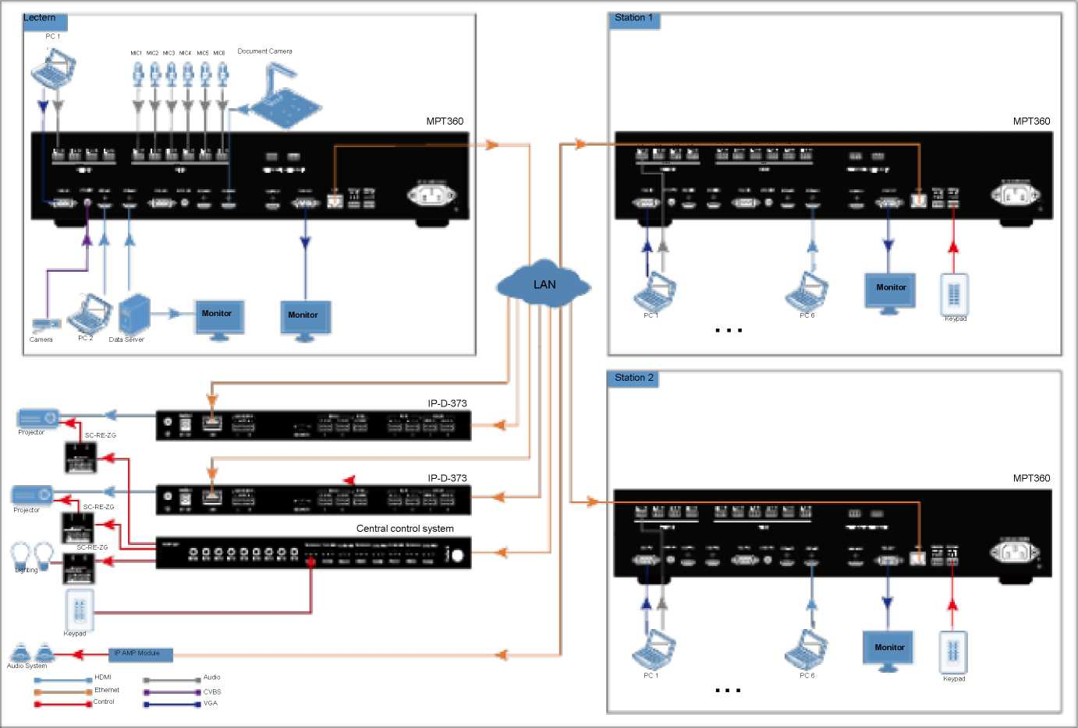
应用七：本地教室溢出
8进3出切换器，主要适用于教育系统
支持 8路视频输入， 6路麦克风输入， 4路立体声输入， 3路输出 毫秒级无缝切换 , 无黑屏，不闪眼 视频墙 输入信号自适应 自动设置最佳分辨率输出 支持 IP流媒体传输
最高支持 1080P@6，0 1920*1200@60输出
音频加解嵌
音频智能混音输出 内置音频处理器 啸叫抑制 回声消除
Classroom 1
Classroom 2
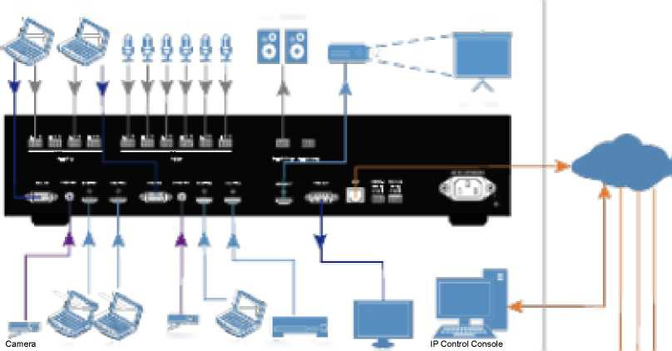
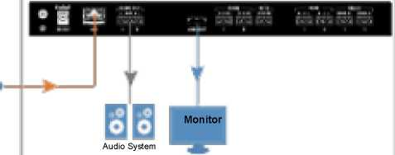
PC 1
PC 3
PC 4
PC 2
Audio System
Screen
Projector
MPT360
LAN
Camera
MIC1 MIC2 MIC3 MIC4 MIC5 MIC6
PC 5 DVD/Media Player
Monitor
IP-D-373

Classroom 3

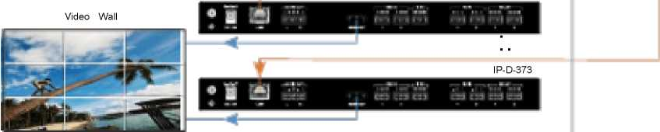

IP-D-373
HDMI Audio
Ethernet CVBS
VGA

IP-D-373

Preliminary Technical Specification
IP会议解决方案与传统会议解决方案的对比
IP 会议解决方案的优势 : 结构简单，布线施工方便：整套系统仅由编码器和解码器组成，无需其他设备。另外整套系统是基于局域网，所有 连接仅需网线即可。
可扩展性强：整套系统基于局域网，增加编码器或者解码器就可以完成扩展，非常方便和灵活。
性价比高：视频墙和多画面功能已经集成在编解码器中，用户无需为这两个功能支付额外的费用
IP Conference Solution
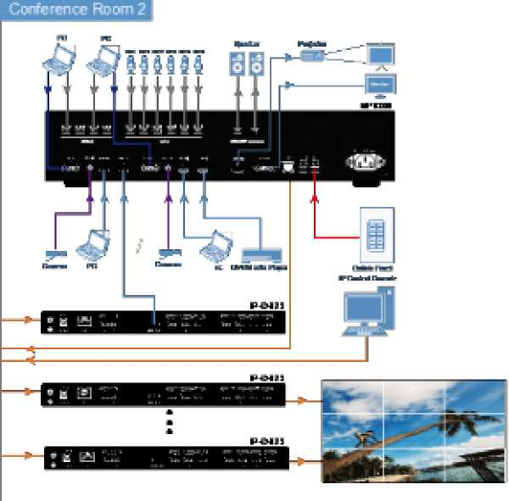
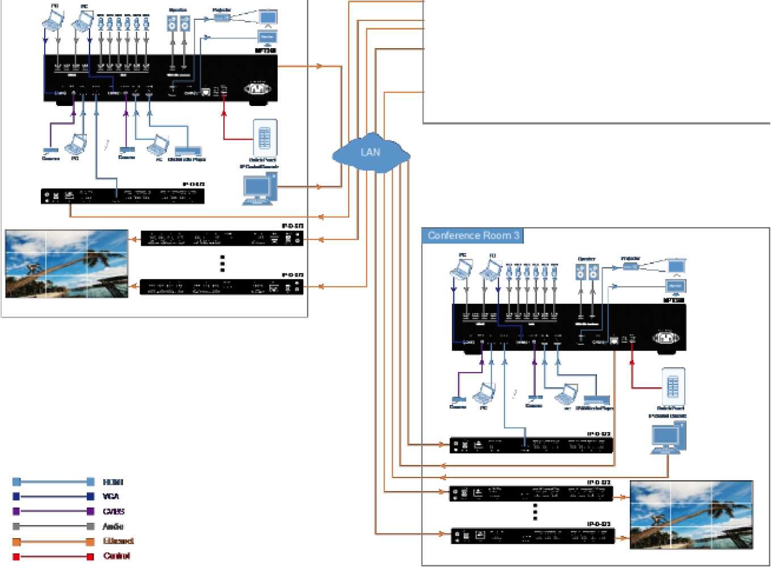
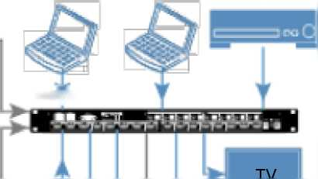
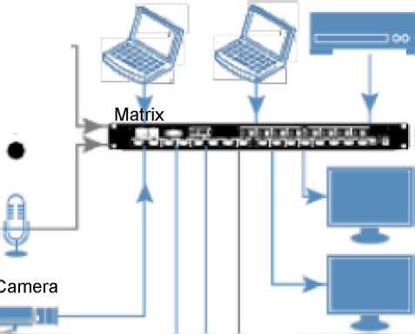
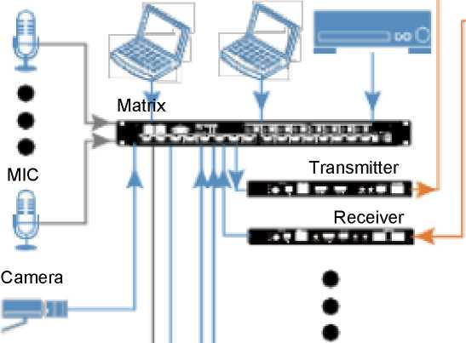

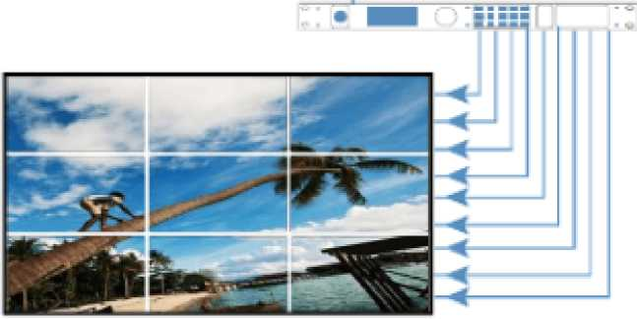
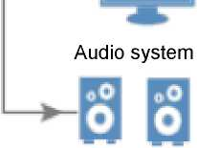
Main conference room

Preliminary Technical Specification
Traditional Conference Solution
Sub conference room 1
MIC
MIC
Camera
Matrix
_{PC} DVD Player
Sub conference room 2
MIC
Receiver
MIC
Receiver
TV
TV
Audio system
Receiver
_{MIC} PC PC DVD Player
Transmitter
Transmitter
Audio system
Video wall processor
Transmitter

应用场景 :
1. 视音频广播：如会议室，教室等

价格和销售量 :

Preliminary Technical Specification
编号 | 建议报价 | 经销商报价 | 采购价格 | 建议 ODM 价格
MPT360

编号 | 2014 年 1 季度 | 2014 年 2 季度 | 2014 年 3 季度 | 2014 年 4 季度
MPT360

